Inserimento da Dispositivi ▶ TRACCIATI GENERICI
Per caricare un servizio che non proviene da Dispositivi (ovvero Autovelox, Varchi, Semafori/FTR), come da File Scansionati, Foto, Lettura Tracciati di interscambio con altri Software predisposti, Lettura Preavvisi Ausiliari generati da dispositivi palmare, ecc, … Possiamo usare questa procedura (Ad esempio, possiamo inserire gli iter massivamente).
Per farlo ci prepariamo una cartella zip con dentro i file interessati.

Dai tre puntini seguire il percorso:
▶ Codice della Strada ▶ Inserimento da Dispositivi ▶ Tracciati Generici
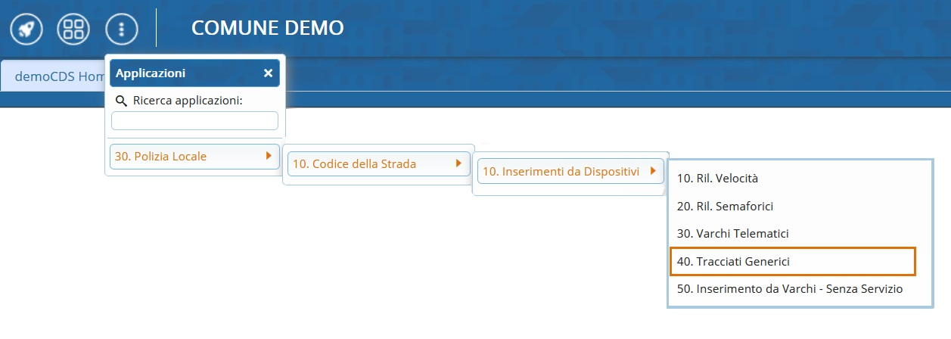
- ATTENZIONE*!: Se sono stati importati altri file non si sovrapporranno a quelli che si vuole importare ora in automatico, ma bisogna cliccare sul pulsante 'Vuota'.
Per prima cosa vedremo l’elenco degli ultimi servizi
precedentemente inseriti da un operatore autorizzato.
Sempre da questa schermata iniziale potremmo caricare un nuovo tracciato/file scansionati per procedere all'operazione massiva.

Preparata la cartella zippata con dentro i file interessati, fare [Upload] per caricare la cartella.
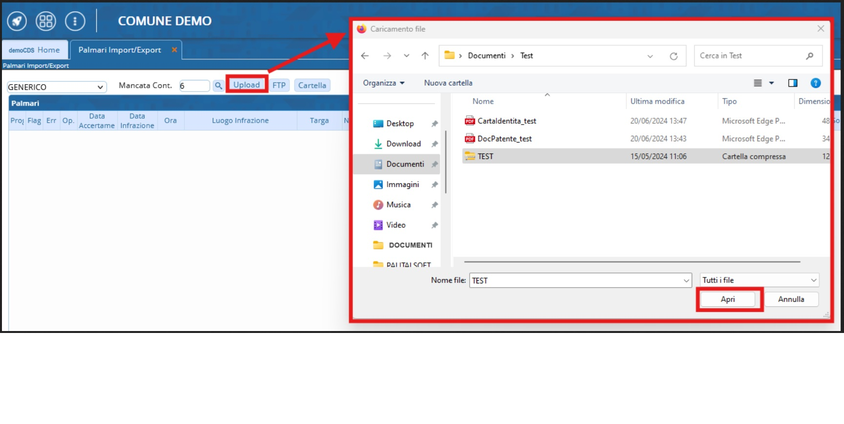
Caricata la cartella, ogni elemento avrà una sua riga. A questo punto sarà necessario verificare l’esattezza delle informazioni al suo interno e, se mancanti, inserire le informazioni base (come, ad esempio, il numero di targa ed il modello del veicolo fotografato).
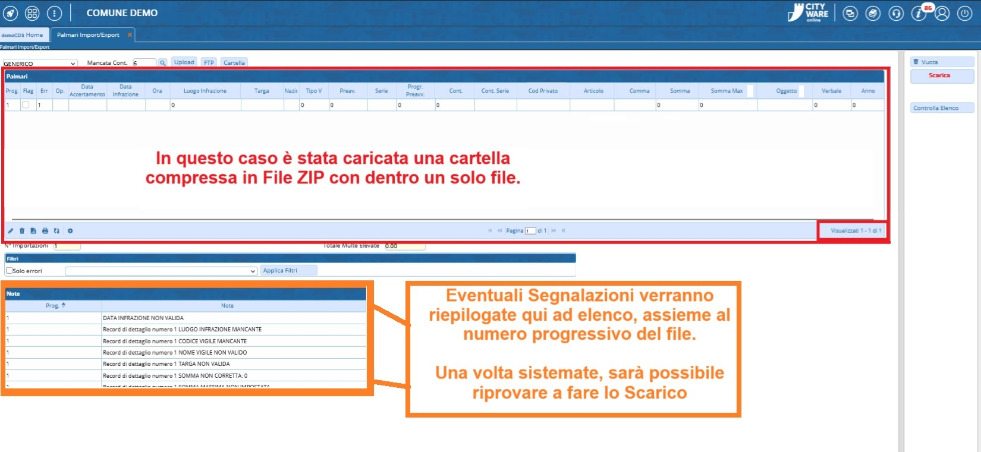
Eventuali segnalazioni da verificare saranno riepilogati nella sezione sottostante all'elenco dei file caricati, la tabellina denominata 'Note'
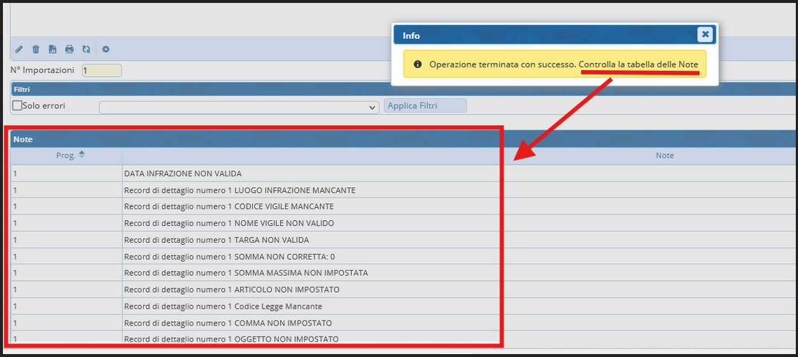
Per poter sistemare questi dati occorre entrare nel dettaglio di quel file con un doppio click. Una volta che non ci saranno più Segnalazioni in 'Note' da esaminare, si potrà provare a fare lo scarico col bottone [Scarica], il quale verbalizzerà tutti i fotogrammi corretti (quindi senza errori/anomalie o mancanze).
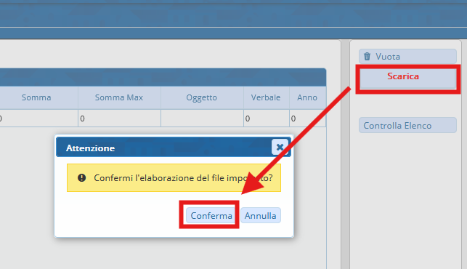

RIEPILOGO DEI COMANDI e FUNZIONI
Legenda riepilogativa dei comandi e le loro rispettive funzioni:
- [Leggi] se il vostro dispositivo prevede la lettura configurata da una cartella FTP
- [Upload], posto in alto alla schermata permetterà di caricare manualmente una cartella zip dal vostro desktop
A destra dello schermo abbiamo:
- [Vuota] per cancellare definitivamente una lista importata (Nota: Se sono stati importati altri file non si sovrapporranno a quelli che si vuole importare ora in automatico)
- [Scarica] confermerete l'importazione

Motivo Mancata Contestazione
Soffermandoci un momento su questi comandi evidenziati nella schermata sottostante in rosso. Attraverso l'icona della Lentina è possibile selezionare il motivo della mancata constestazione tra quelle in elenco
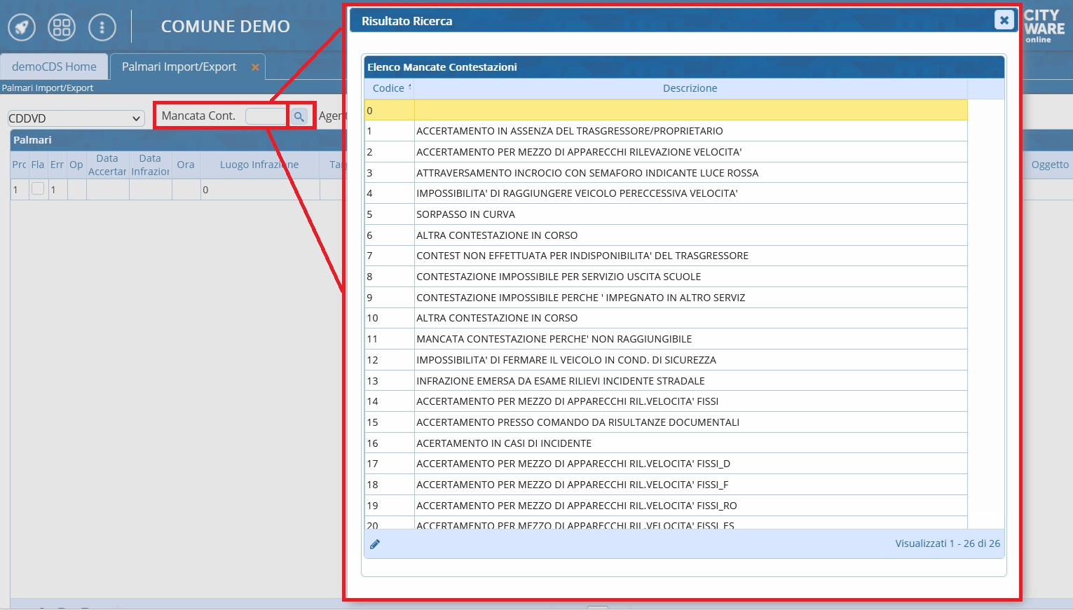ddd


Serve aiuto? Clicca sull'icona a
sinistra per sapere come contattarci!

visualizzazioni.

